Uitwerkingen Mulo-B Examen 1964 Meetkunde
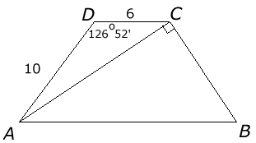
Opgave 1.

a. In geldt:
.
b. In geldt:
In geldt: .
c.
.
.
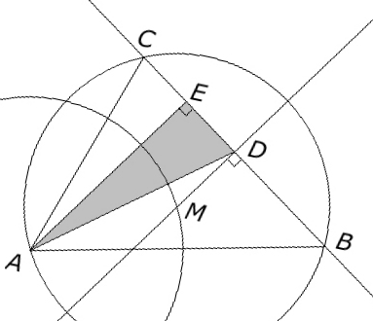
Opgave 2.

We beginnen de constructie met . Teken een willekeurige lijn (later is dit de lijn door A en E. Construeer een hoek van m.b.v. uiterste en middelste reden en teken nu . Pas af. Laat vanuit D een loodlijn neer op AE en teken een lijn door de punten A en E. Richt in het punt D een loodlijn op. Op deze lijn ligt het middelpunt M van de omgeschreven cirkel van . Cirkel vanuit A de lengte van de straal om. Deze snijdt de loodlijn door D in het punt M. We kunnen nu de omgeschreven cirkel tekenen. Deze snijdt de lijn door D en E en dat levert de punten B en C op. Verbind nu nog A met B en C.

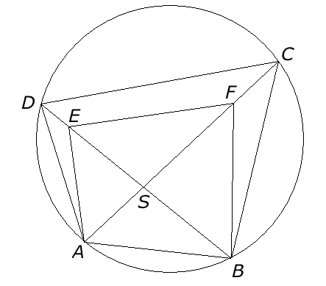
Opgave 3.

a. (twee gelijken hoeken en de zijden om deze hoek vormen een evenredigheid)

b. Uit a volgt dus
(1)
(2)
(3)
Uit (1), (2) en (3) volgt, dat .
Volgens de omkering van de constant hoek-stelling liggen de punten E en F op de cirkelboog AB.

c. Omdat ABFE een koordenvierhoek is geldt .

